Công Ty Trách Nhiệm Hữu Hạn PLT SOLUTIONS



Báo Cáo Thực Tập Tuần 3

**Tên thực tập sinh:** Trần Ngọc Nam – 19211TT1485

**Tên Người Hướng Dẫn:** Phan Gia Phước

# Bài tập tuần 3: chức năng thêm, xóa, sửa sinh viên

## Chức năng thêm:

### Các bước thực hiện:

#### Bước đầu code tương tác với giao diện đăng nhập

* Mình dùng Lanch AUT và chọn pick để lấy các đối tượng cần dùng

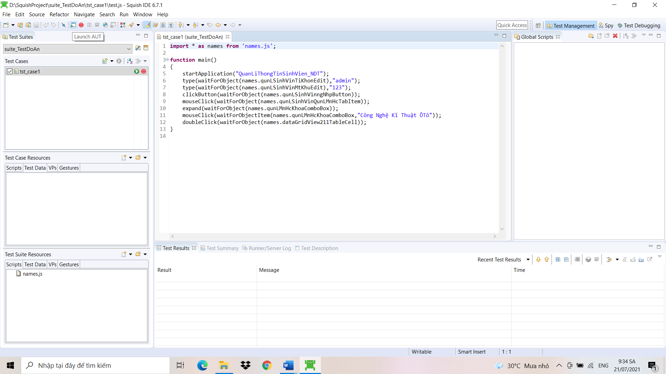

Pick

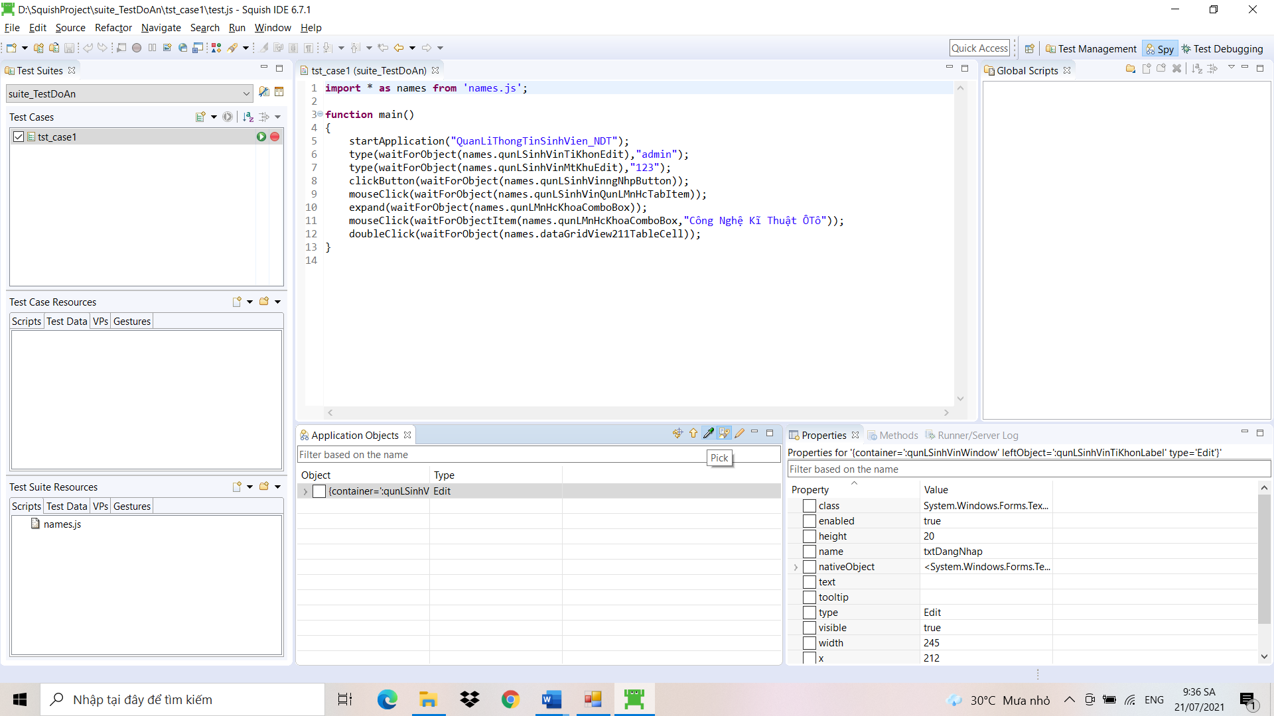

* Quay lại giao diện và bắt đầu chọn các đối tượng cần thiết

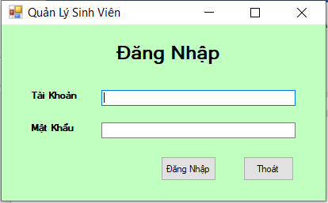

Đầu tiên mình lấy đối tượng editText “Tài Khoản”



Thu được

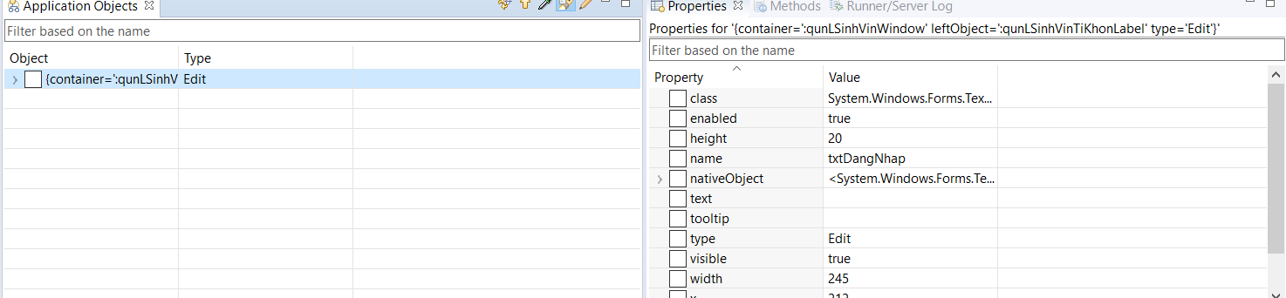

Sau đó nhấp chuột phải vào đối tượng chọn Add to Object Map

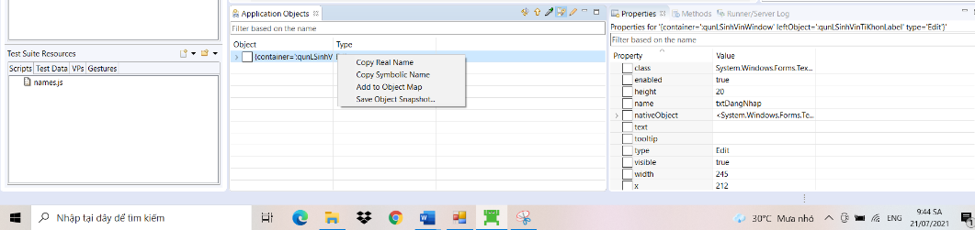

Cứ như vậy mình lấy tiếp đối tượng editText “Mật Khẩu”



Và cuối cùng mình lấy đối tượng Button “Đăng Nhập”



Và mình thu được 3 đối tượng như sau

* names.qunLSinhVinTiKhonEdit
* names.qunLSinhVinMtKhuEdit
* names.qunLSinhVinngNhpButton
* Cuối cùng mình bắt đầu viết code tương tác với các đối tượng mình đã lấy được ở trên và nhóm code vào một function

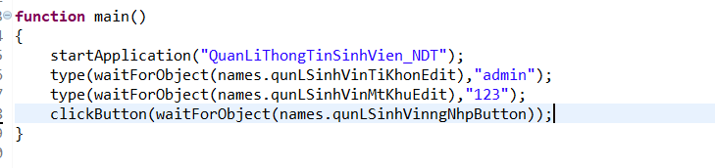

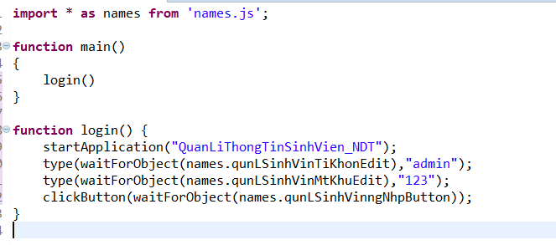

#### Bước thứ 2 mình bắt đầu code tương tác với các đối tượng trong giao diện chính

* Mình lại tiếp tục Lanch AUT và dùng pick để chọn đối tượng như ở trên

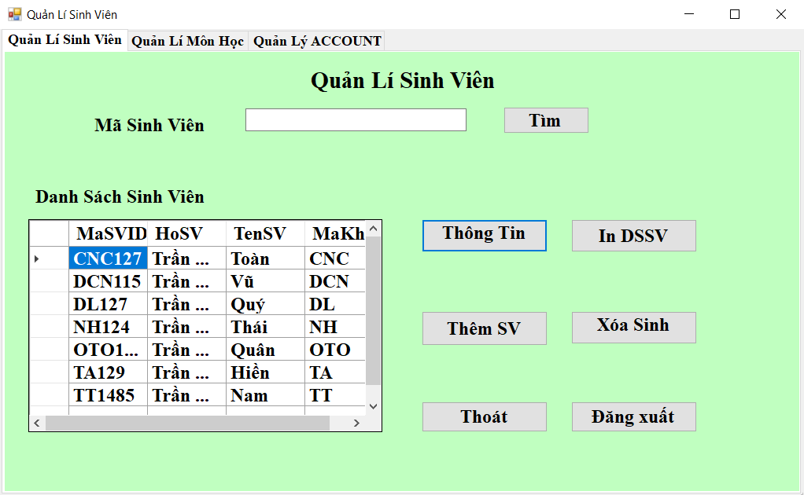

Đầu tiên mình chọn đối tượng Button “Thêm SV”

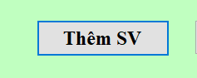

Mình được ***names.qunLSinhVinThmSVButton***

Tiếp đó vào trang giao diện thêm sinh viên

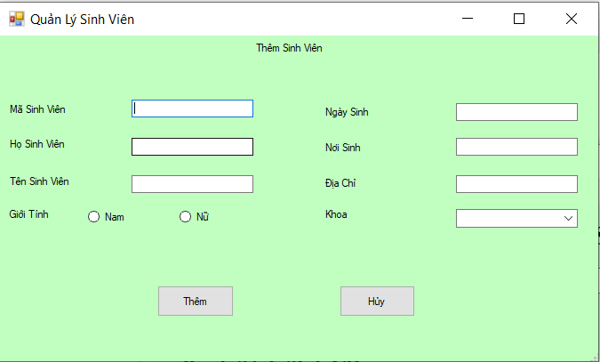

Mình lại bắt đầu lấy hàng loạt các đối tượng như sau:

* editText “Mã Sinh Viên” : **names.qunLSinhVinMSinhVinEdit**
* editText “Họ Sinh Viên”: **names.qunLSinhVinHSinhVinEdit**
* editText “Tên Sinh Viên”: **names.qunLSinhVinTnSinhVinEdit**
* radioButton “Giới tính” (Nam): **names.qunLSinhVinNamRadioButton**
* radioButton “Giới tính” (Nữ): **names.qunLSinhVinNRadioButton**
* editText “Ngày Sinh”: **names.qunLSinhVinNgySinhEdit**
* editText “Nơi Sinh”: **names.qunLSinhVinNiSinhEdit**
* editText “Địa Chỉ”: **names.qunLSinhVinaChEdit**
* comboBox “Khoa”: **names.qunLSinhVinKhoaComboBox**
* button “Thêm” : **names.qunLSinhVinThmButton**
* button “OK”: **names.oKButton**
* Sau khi lấy được các đối tượng cần dùng mình bắt đầu viết code tương tác với các đối tượng đó

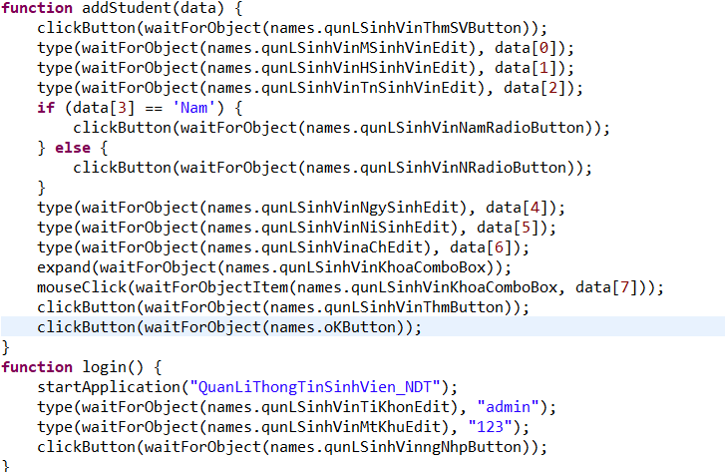

* Sau đó mình tiến hành tạo Test Data

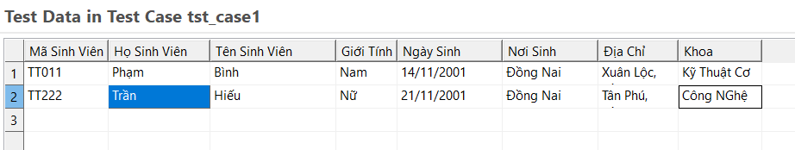

* Sau khi mình tạo test data mình tiến hành lấy dữ liệu ở hàm main và tạo vòng lặp for bao quanh hàm addStudent

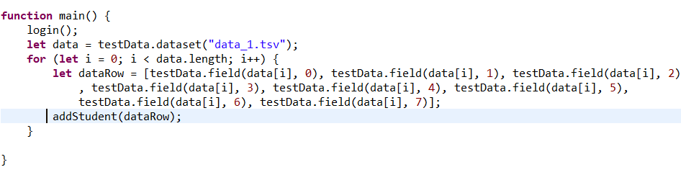

* Nhấn Run Test và chờ kết quả thôi

### Kết quả đạt được

* Test chạy thành công

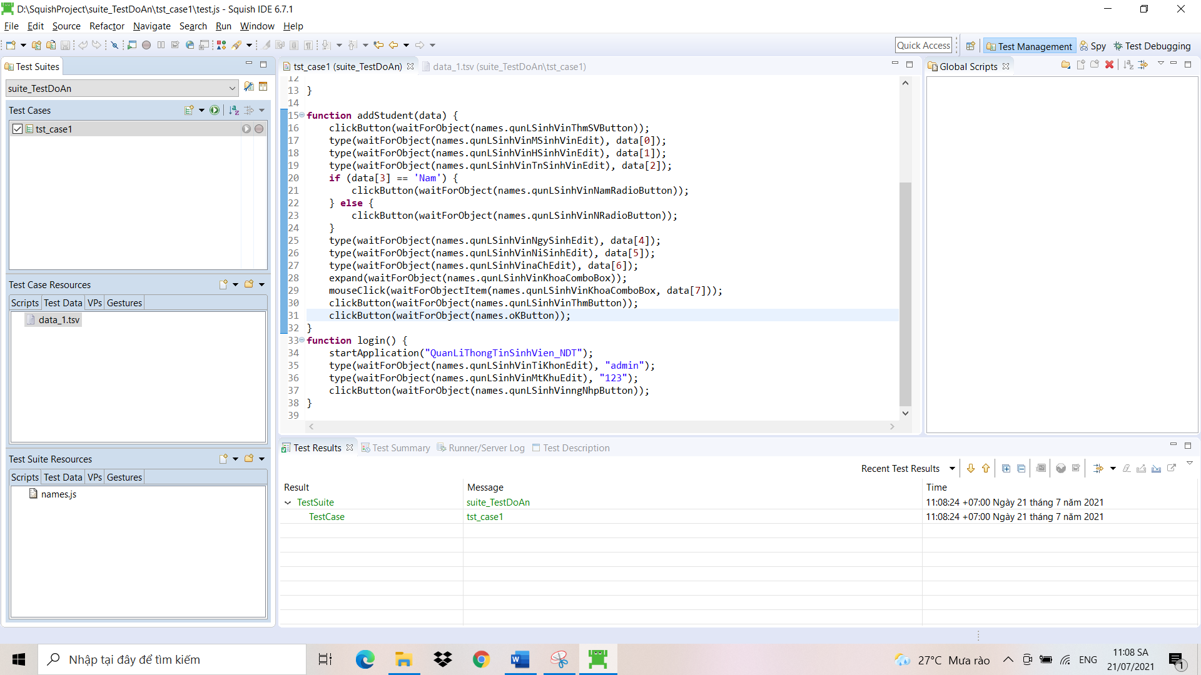

Dữ liệu sinh viên được thêm vào đúng như mong muốn

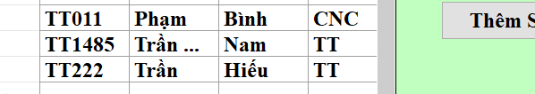

## Chức năng sửa

### Các bước thực hiện

* Đầu tiên mình tạo 1 Test Case mới

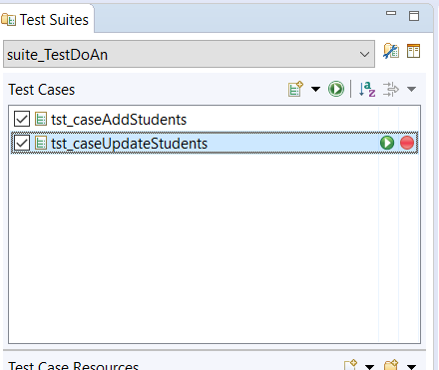

* Vì ở trên mình đã làm phần tương tác với giao diện đăng nhập nên mình sẽ lấy dùng lại

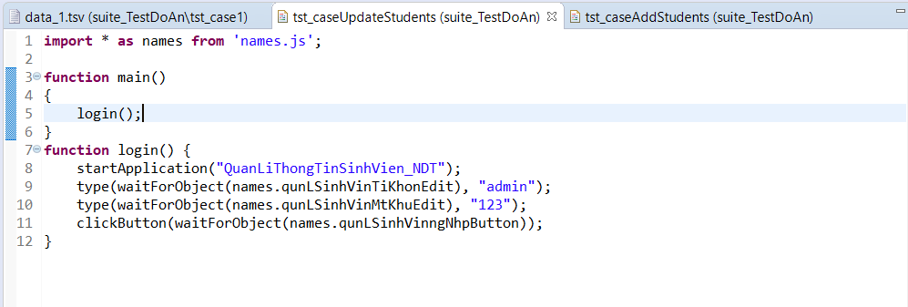

* Mình dùng Lanch AUT và chọn pick để lấy các đối tượng cần dùng



Pick



* Mình bắt đầu vào giao diện chính để chọn đối tượng tương tác

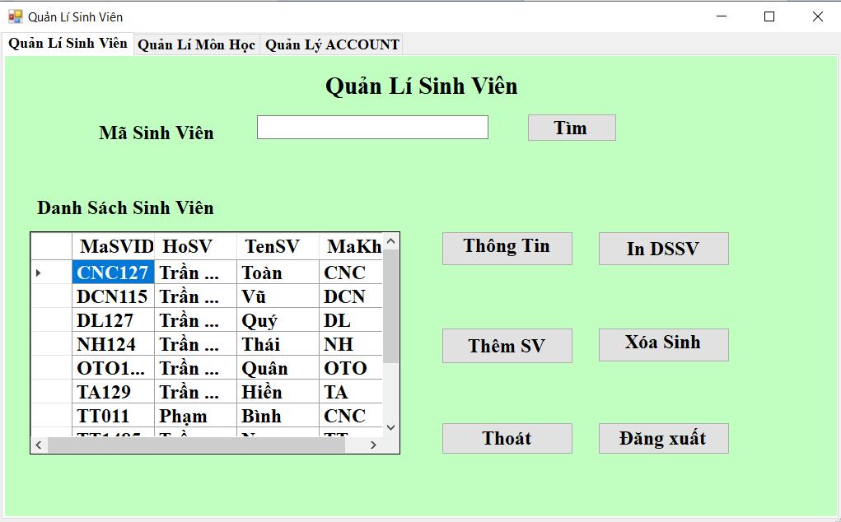

* Theo quy trình thì mình sẽ chọn một ô trong 1 hàng dữ liệu của sinh viên trước rồi sau đó mới nhấn thông tin sinh viên(việc làm này để xác định sinh viên nào cần sửa thông tin). Nhưng ở đây tí nữa mình muốn sửa nhiều sinh viên nên phần xác định đối tượng sinh viên này mình bỏ qua, mình bắt đầu tiến hành chọn đối tượng Button “Thông Tin”. Sau khi pick chọn và Add to Object Map, mình thu được tên đối tượng như sau **names.qunLSinhVinThngTinSVButton**.
* Tiếp theo mình vào giao diện sửa thông tin sinh viên để chọn những đối tượng cần thiết

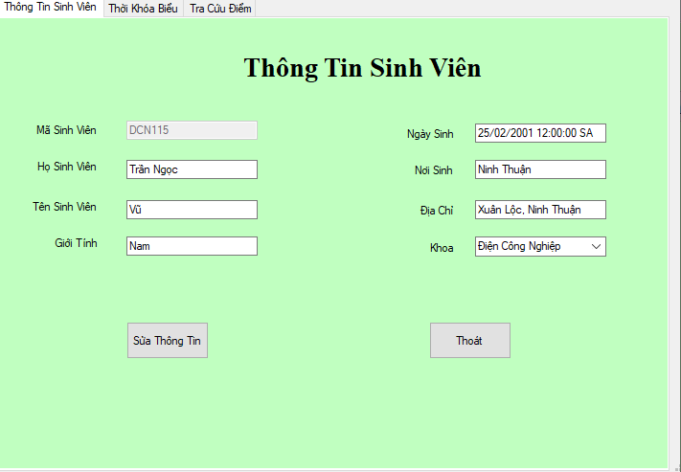

* Mình tiến hành chọn các đối tượng
* editText “Họ Sinh Viên”: **names.qunLSinhVinHSinhVinEdit**
* editText “Tên Sinh Viên”: **names.qunLSinhVinTnSinhVinEdit**
* editText “Giới Tính”: **names.thngTinSinhVinGiiTnhEdit**
* editText “Ngày Sinh”: **names.qunLSinhVinNgySinhEdit**
* editText “Nơi Sinh”: **names.qunLSinhVinNiSinhEdit**
* editText “Địa Chỉ”: **names.qunLSinhVinaChEdit**
* editText “Khoa”: **names.qunLSinhVinKhoaComboBox**
* button “Sửa Thông Tin”: **names.thngTinSinhVinSaThngTinButton**
* button “OK”: **names.oKButton**
* Sau đó mình tiến hành code tương tác với các đối tượng mình đã chọn ở trên. Ở đây mình chia làm 2 trường hợp. Trường hợp đầu tiên là người dùng sửa một vài thông tin chứ không sửa hết, ở trường hợp này mình viết từng hàm riêng cho từng đối tượng.

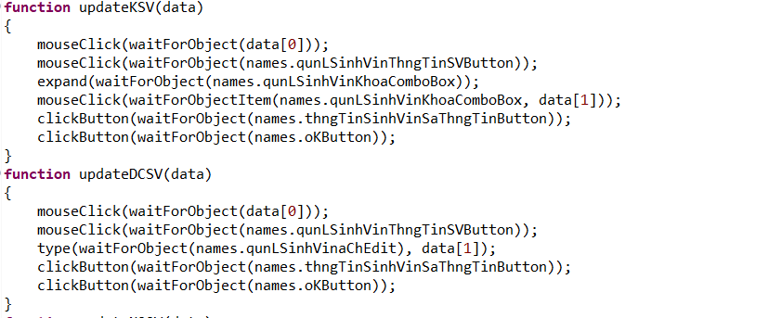

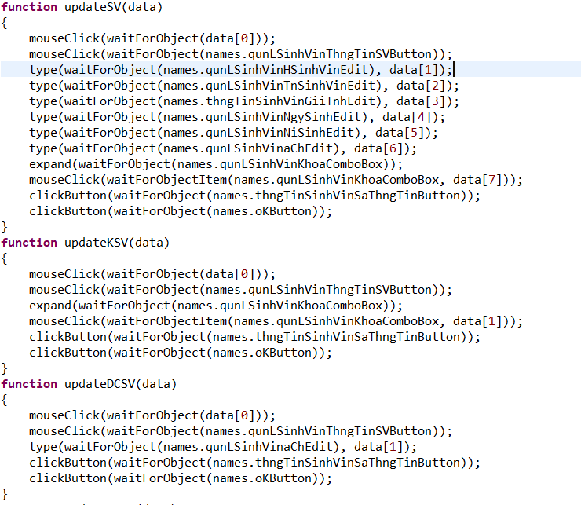

* Trường hợp thứ 2 người dùng sửa toàn bộ dữ liệu, ở trường hợp này mình viết hàm sửa toàn bộ đối tượng

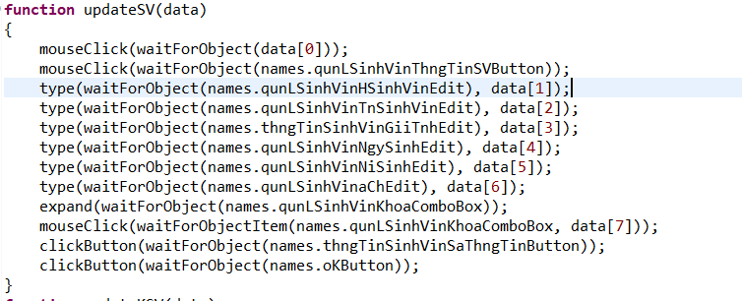

* Tiếp theo mình tiến hành chọn đối tượng sinh viên cần sửa trong bảng thông tin

**names.dataGridView171TableCell**

**names.dataGridView1101TableCell**

* Sau đó mình tiến hành tạo mảng và gọi hàm

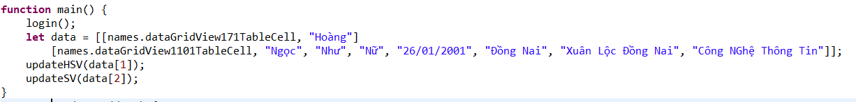

### Kết quả đạt được

* Test chạy thành công

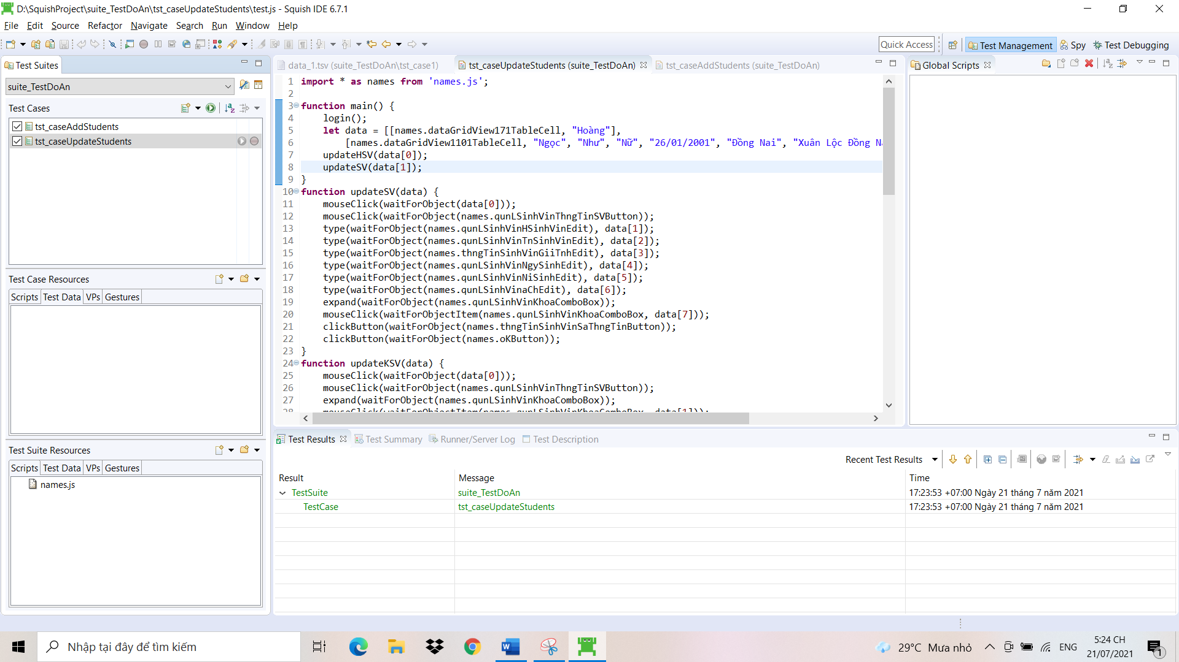

## Chức năng xóa:

### Các bước thực hiện:

* Bước đầu tạo Test Case mới

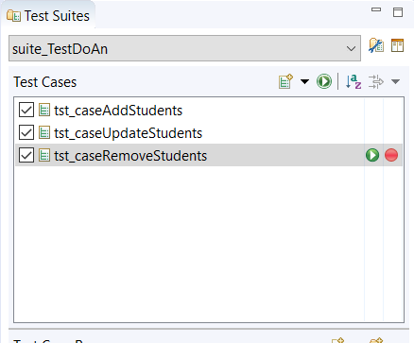

* Vì ở trên mình đã làm phần tương tác với giao diện đăng nhập nên mình sẽ lấy dùng lại

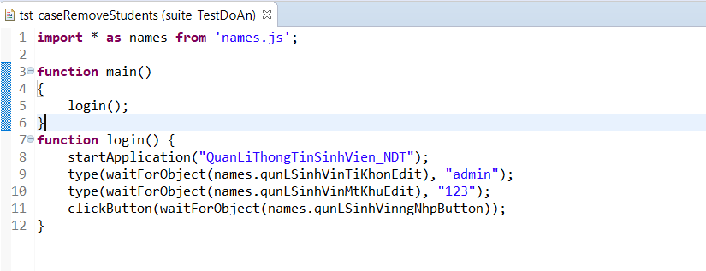

* Mình dùng Lanch AUT và chọn pick để lấy các đối tượng cần dùng



Pick



* Mình bắt đầu vào giao diện chính để chọn đối tượng tương tác



* Theo quy trình thì mình sẽ chọn một ô trong 1 hàng dữ liệu của sinh viên trước rồi sau đó mới nhấn Xóa Sinh Viên(việc làm này để xác định sinh viên nào cần xóa thông tin). Nhưng ở đây tí nữa mình muốn xóa nhiều sinh viên nên phần xác định đối tượng sinh viên này mình bỏ qua, mình bắt đầu tiến hành chọn đối tượng Button “Xóa Sinh Viên”. Sau khi pick chọn và Add to Object Map, mình thu được tên đối tượng như sau **names.qunLSinhVinXaSinhVinButton.**
* Tiếp theo mình tiến hành chọn đối tượng sinh viên cần xóa trong bảng thông tin

**names.dataGridView171TableCell**

**names.dataGridView1101TableCell**

* Sau khi đã chọn tất cả các đối tượng cần thiết ta tiến hành viết code tương các với các đối tượng

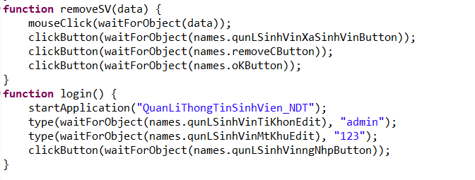

* Tiếp theo mình tạo mảng các đối tượng và gọi hàm trong hàm main

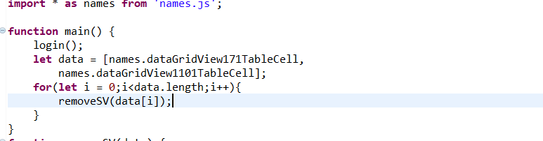

* Cuối cùng nhấn Run Test và chờ kết quả thôi

### Kết quả đạt được

* Test chạy thành công

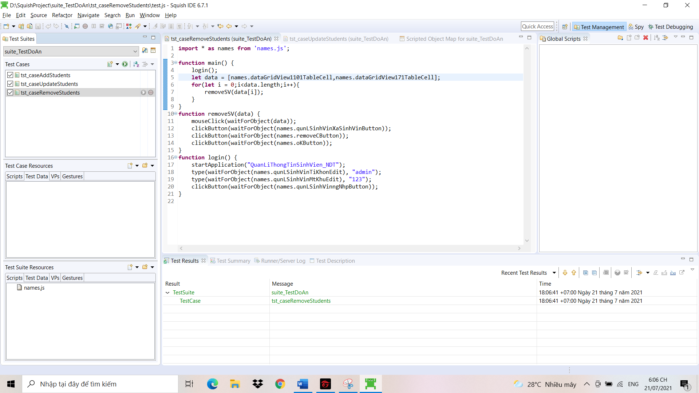

# Bài tập tuần 3: chức năng mua hàng trên web

## Kiểm tra chức năng mua hàng trên web:

### Các bước thực hiện:

* Bước đầu tiên mình sẽ tạo Test Suite và Test Case

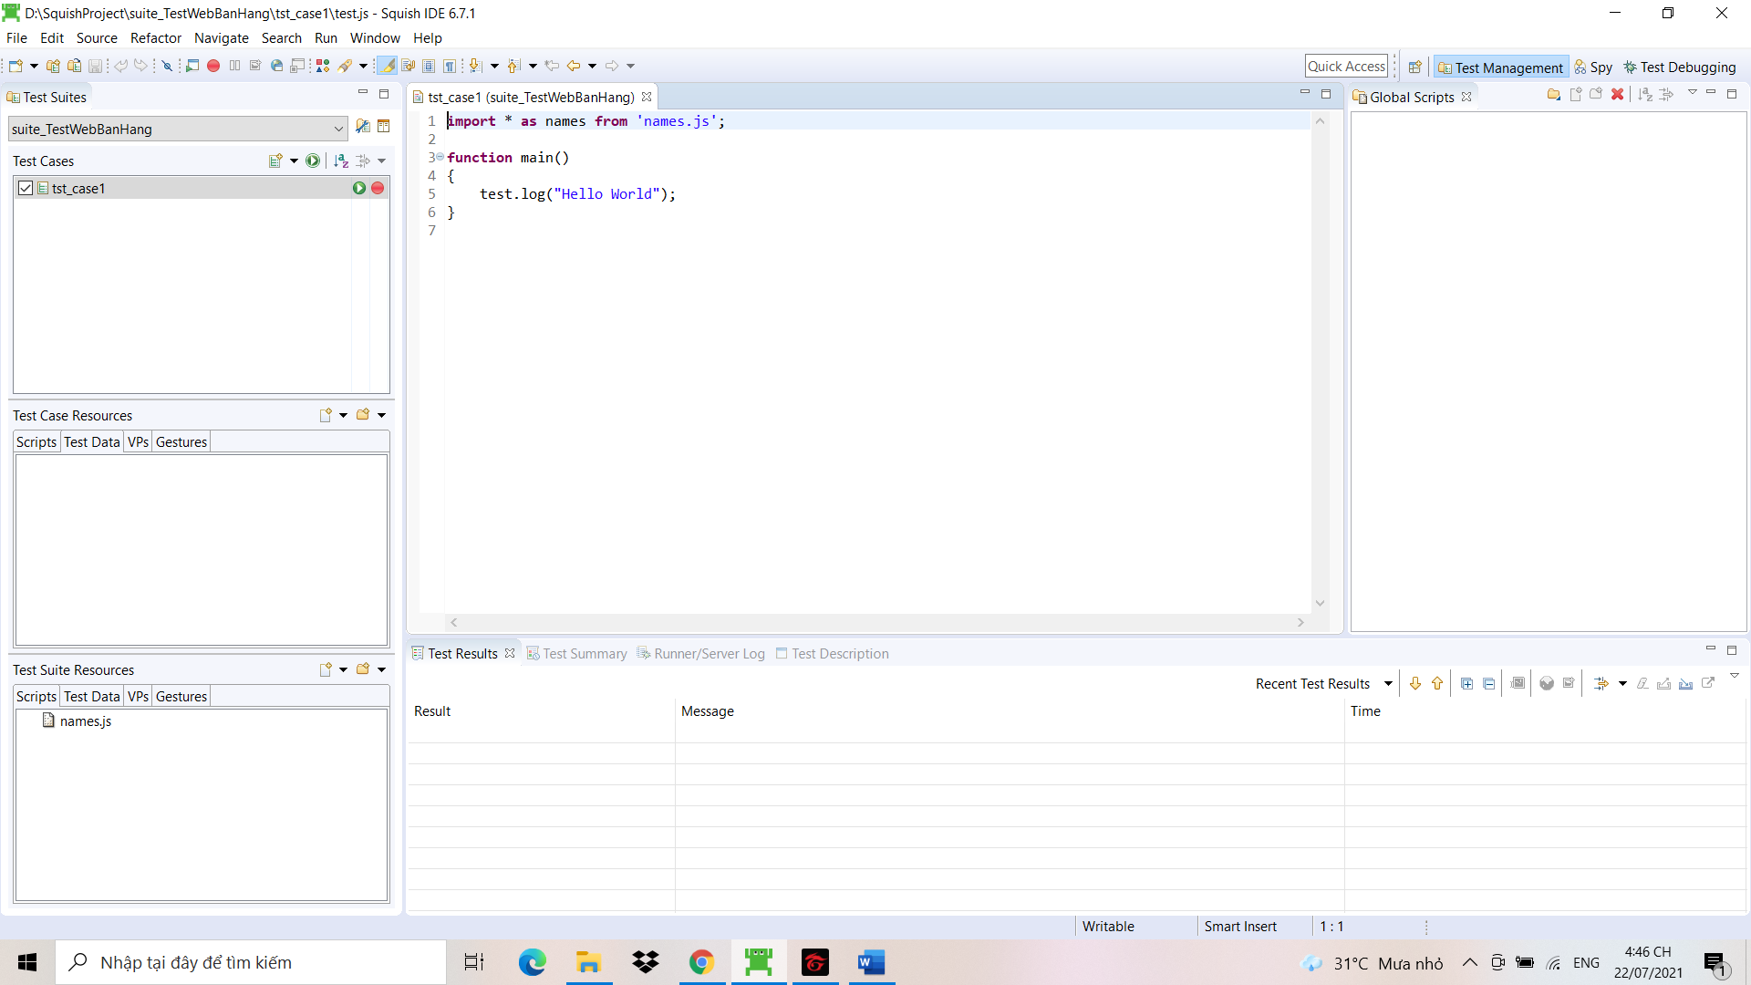

* Mình sẽ tạo 1 hàm mới và cho 1 đối số là 1 mảng

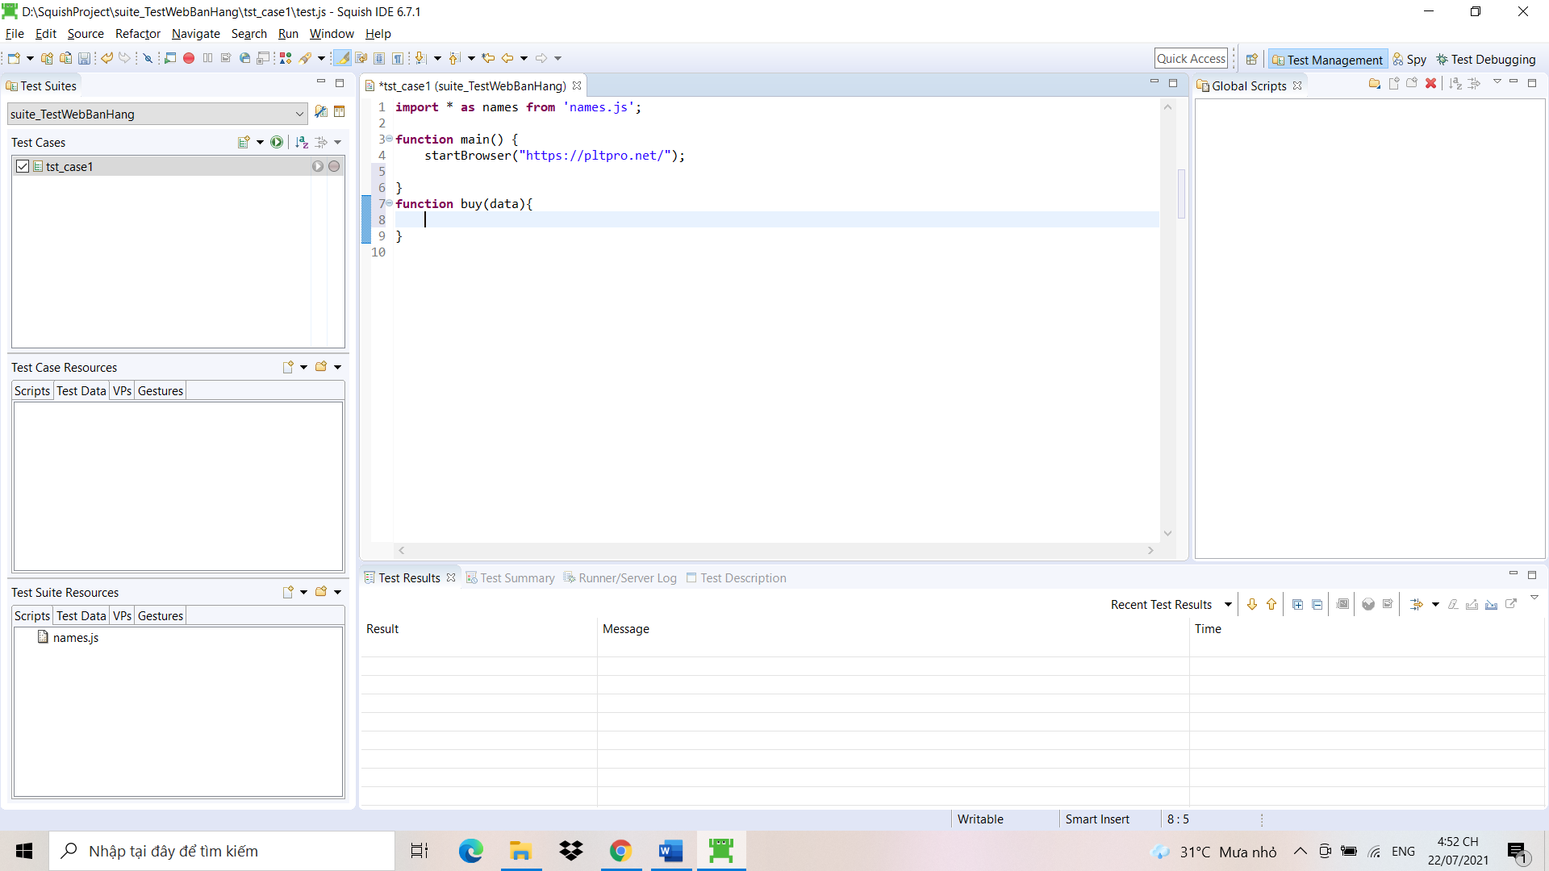

* Mình bật Lanch AUT và dùng pick để chọn các đối tượng cần thiết

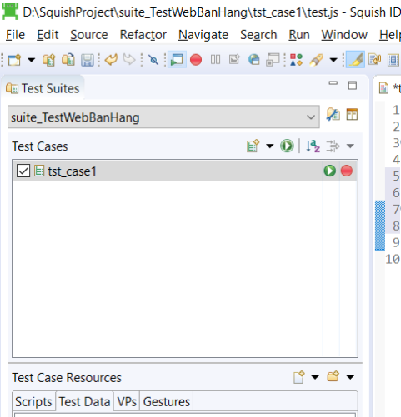

Pick

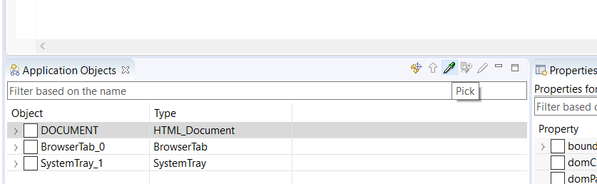

* Vào giao diện chính đầu tiên mình sẽ chọn một đối tượng mặt hàng nào đó làm ví dụ (mình làm bước này để truy cập vào được giao diện thông tin sản phẩm). Bước này mình sẽ không pick lấy đối tượng sản phẩm, sau khi đã hoàn tất code mình sẽ pick nhiều đối tượng và cho vào 1 mảng.

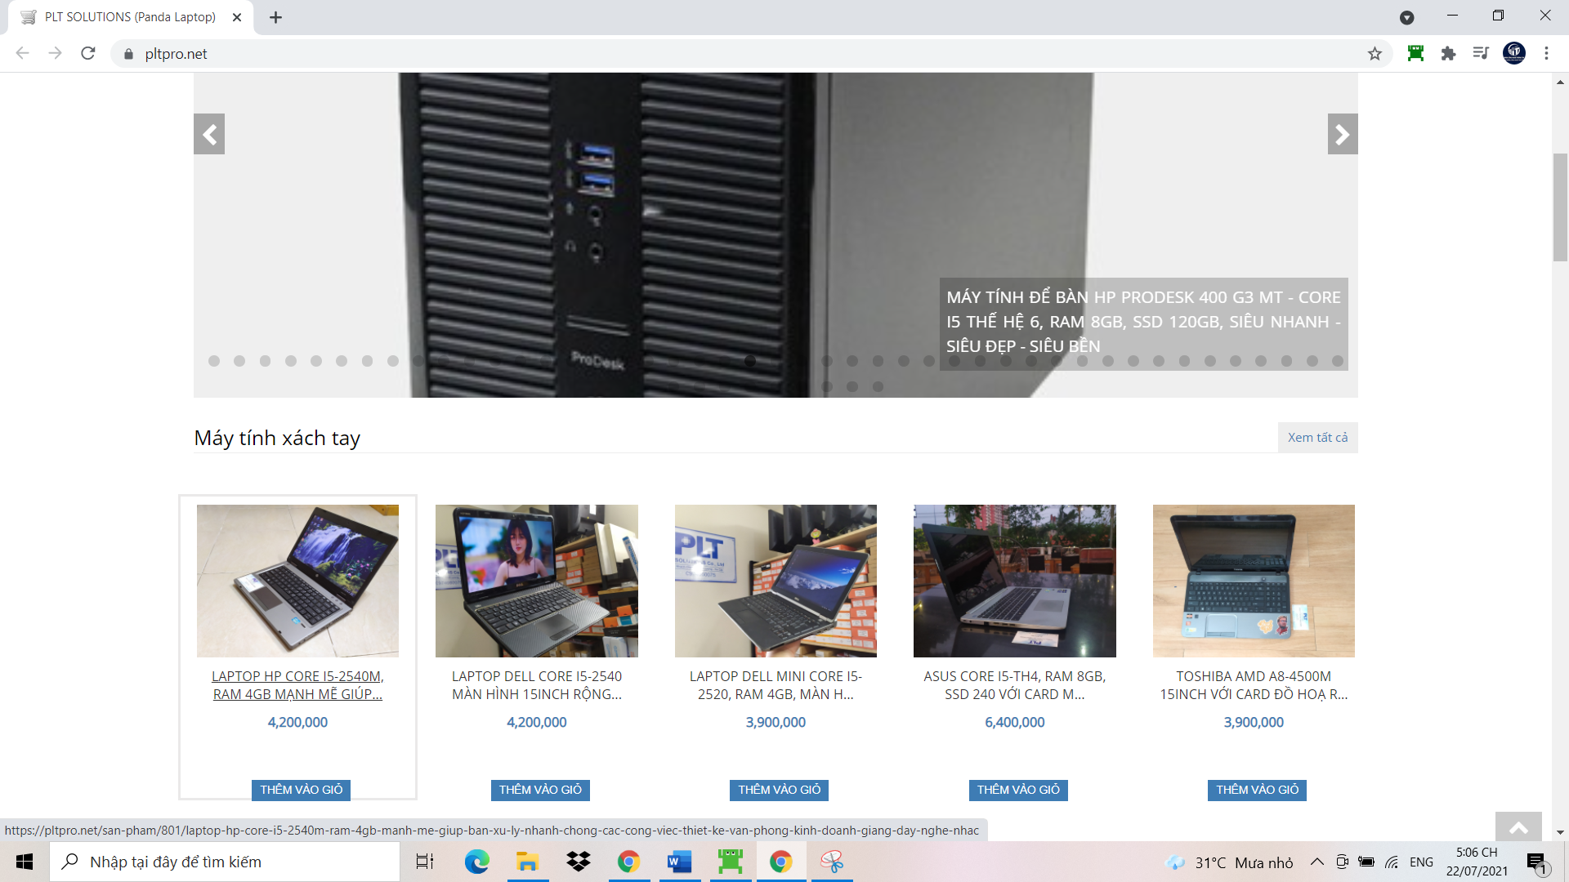

* ở phần code mình sẽ để tham số của sản phẩm là data[0]



* đến được trang thông tin sản phẩm, mình bắt đầu pick chọn đối tượng cần thiết

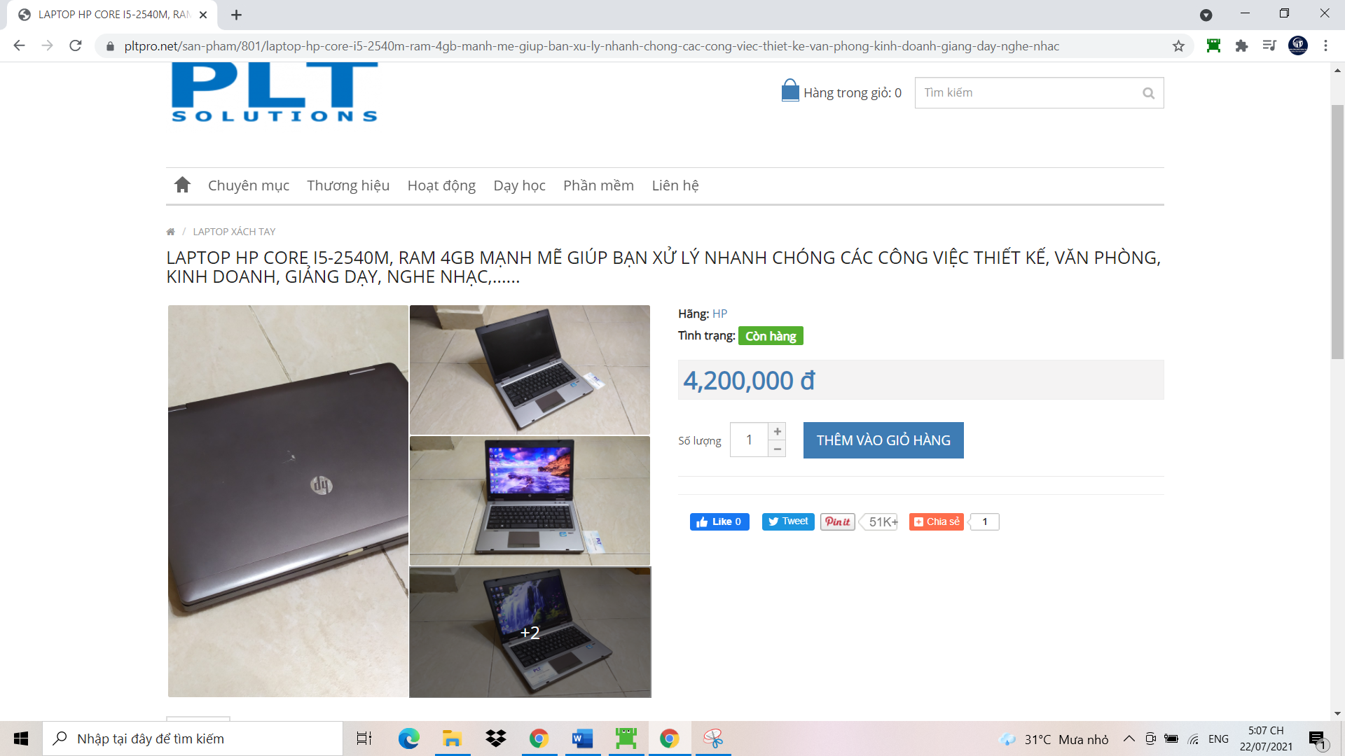

* Mình tiến hành chọn 3 button là dấu +, - và THÊM VÀO GIỎ HÀNG

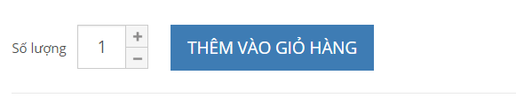

* Mình Tiến hành Add to Object Map 3 đối tượng trên và thu được
* Button “+”: **names.lAPTOPHPCOREI52540MRAM4GBMNHMGIPBNXLNHANHCHNGCCCNGVICTHITKVNPHNGKINHDOANHGINGDYNGHENHCPLTSOLUTIONSPandaLaptopA**
* Button “-”: **names.lAPTOPHPCOREI52540MRAM4GBMNHMGIPBNXLNHANHCHNGCCCNGVICTHITKVNPHNGKINHDOANHGINGDYNGHENHCPLTSOLUTIONSPandaLaptopA_2**
* Button “THÊM VÀO GIỎ HÀNG”: **names.lAPTOPHPCOREI52540MRAM4GBMNHMGIPBNXLNHANHCHNGCCCNGVICTHITKVNPHNGKINHDOANHGINGDYNGHENHCPLTSOLUTIONSPandaLaptopTHMVOGIHNGSubmit**
* Tiếp theo chuyển sang giao diện giỏ hàng mình lại pick các đối tượng cần thiết của đối tượng nằm trong giỏ

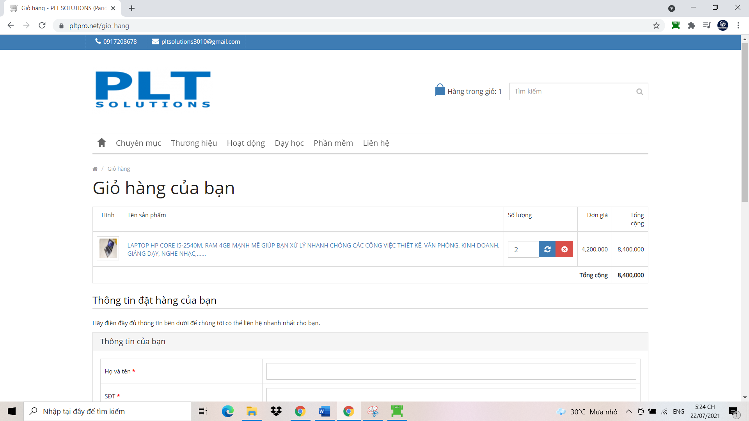

* Tại đây mình bắt đầu pick các đối tượng cần thiết như tăng, giảm số lượng, cập nhật lại số lượng và xóa mặt hàng khỏi giỏ

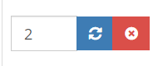

* Mình Tiến hành Add to Object Map 3 đối tượng trên và thu được
* Input “Số Lượng”: **names.giHngPLTSOLUTIONSPandaLaptopQuantityNumber**
* Button “Cập nhật số lượng”: **names.giHngPLTSOLUTIONSPandaLaptopButton**
* Lưu ý mỗi sản phẩm riêng biệt thì các đối tượng trên sẽ khác nhau nhé
* Tiếp theo mình tiến hành chọn các đối tượng sản phẩm mình muốn thêm

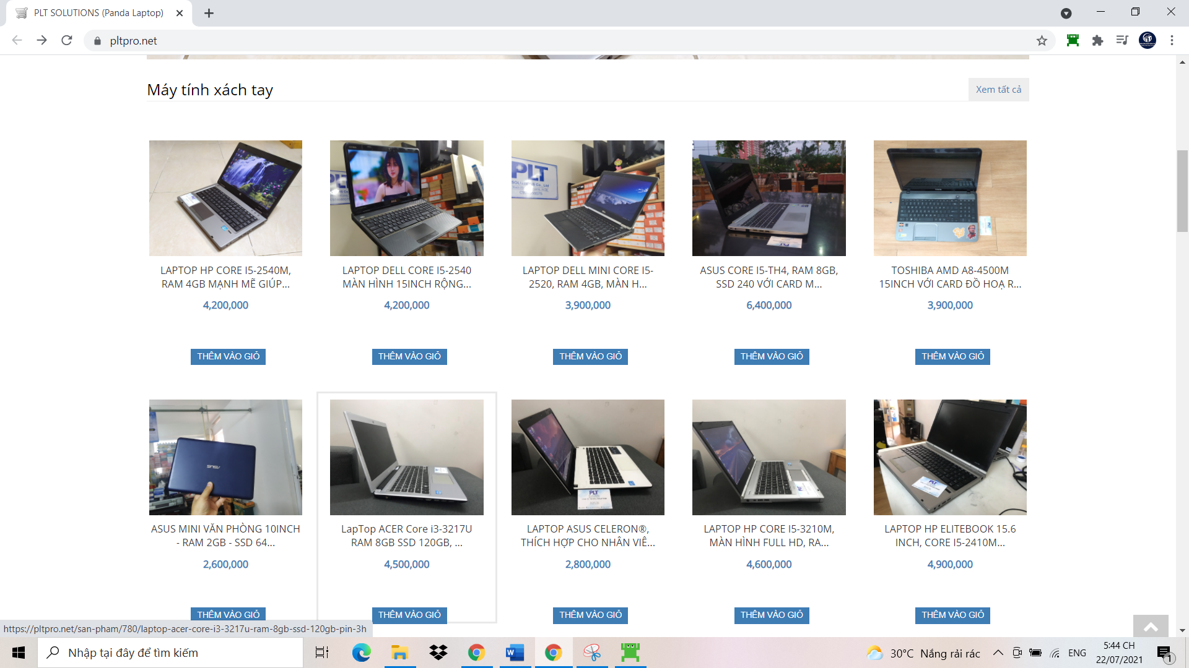

* Sau khi chọn mình có được các đối tượng như sau
* **names.pLTSOLUTIONSPandaLaptopLAPTOPHPCOREI52540MRAM4GBMNHMGIPA**
* **names.pLTSOLUTIONSPandaLaptopTHNGPCCOREI3THH8RAM8GBMNHMCA**
* **names.pLTSOLUTIONSPandaLaptopAMPLICALIDONAPro9091IIAR16SLNHNGXUA**
* Và trong hàm main mình tạo mảng các đối tượng và các thuộc tính liên quan

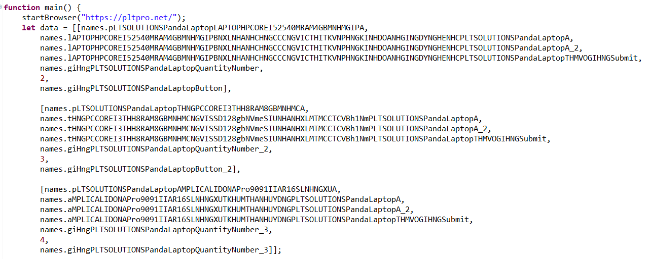

* Sau đó mình tiến hành chọn đối tượng của khu vực đăng kí thông tin đặt hàng

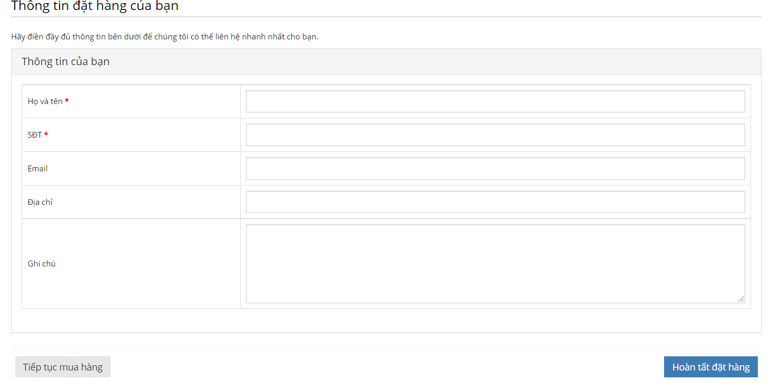

* Sau khi pick mình thu được các đối tượng sau
* EditText “Họ và tên”: **names.giHngPLTSOLUTIONSPandaLaptopNameText**
* EditText “SĐT”: **names.giHngPLTSOLUTIONSPandaLaptopPhoneText**
* EditText “Email”: **names.giHngPLTSOLUTIONSPandaLaptopEmailEmail**
* EditText “Địa chỉ”: **names.giHngPLTSOLUTIONSPandaLaptopAddressText**
* EditText “Ghi chú”: **names.giHngPLTSOLUTIONSPandaLaptopNoteTEXTAREA**
* Button “Tiếp tục mua hàng”(tag): **names.giHngPLTSOLUTIONSPandaLaptopTipTcMuaHngA**
* Button “Tiếp tục mua hàng”: **names.giHngPLTSOLUTIONSPandaLaptopHonTttHngSubmit**
* Tiếp theo mình tiến hành tạo mảng User



* Cuối cùng tại hàm main mình tạo vòng for, gọi hàm và truyền dữ liệu

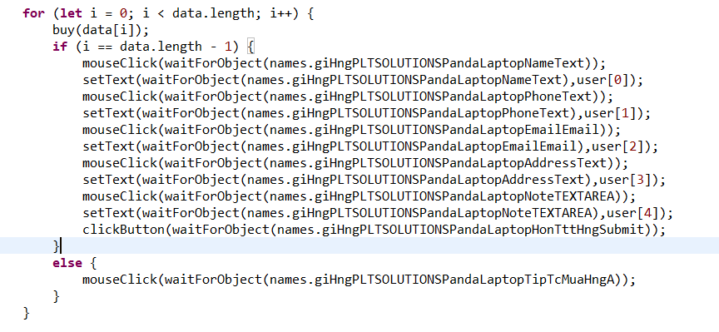

* Nhấn Run Test và đợi kết quả thôi

### Kết quả đạt được

* Test chạy thành công

